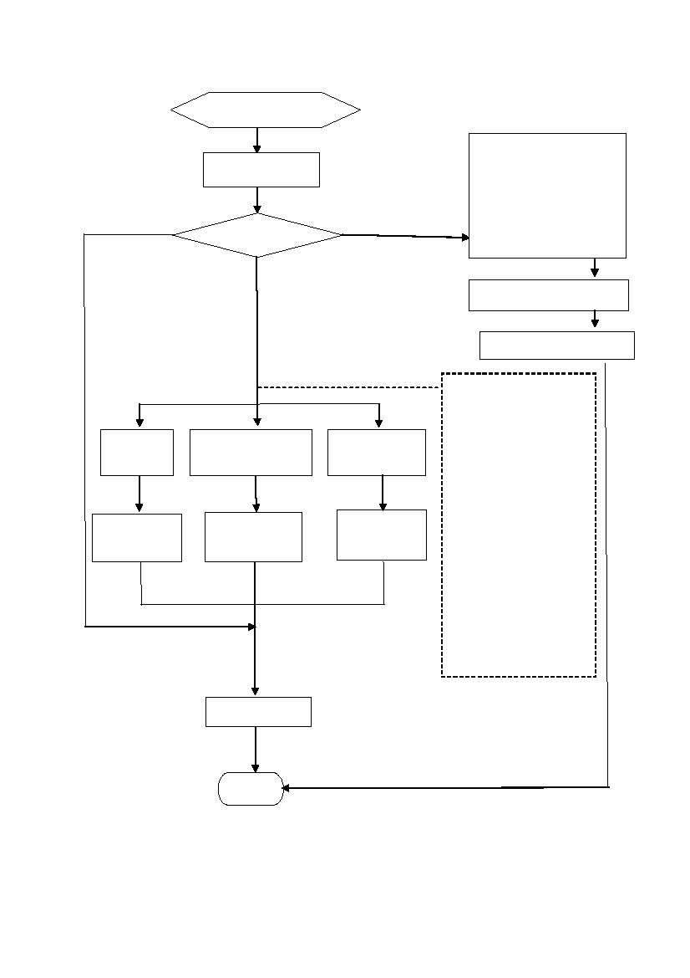
臺北縣高國中辦理兒少保護評估暨通報輔導作業流程
轉介個案
(導師)
接案
(輔導組)
1.學務處進行校安
通報
2. 同 時 法 定 通 報 113
（24 小時內）
家暴、性侵個
高
風
險
個
案
說明：
1.非自願性失業或重複失
業者：負擔家計者遭裁
員、資遣、強迫退休等。
2.負擔家計者死亡、出走、
重病、入獄服刑等。
3.家庭成員關係紊亂或家
庭衝突：如家中成人時常
劇烈爭吵、無婚姻關係帶
年幼子女與人同居、頻換
同居人等
4.具貧困、單親、隔代教養
或其他不利因素。
5.家中成員或兒童少年主
要照顧者罹患精神疾
病，或酒癮藥癮，並未就
醫或未持續就醫。
6.家中成員或兒童少年主
要照顧者曾有自殺傾向
或自殺紀錄
7.其他
案
個案評估
一般個案
啟動校園危機處理機制
依三級輔導轉介輔導
符合說
明項 1
符合說明項
2、3、4、7
符合說明項
5、6
通報縣府
勞工局
通報縣府
社會局
通報縣府
衛生局
學校持續輔導
結案
64

作業說明
項目編號
項目名稱
承辦人員
相關人員
辦理期程
辦理時間
注意事項
相關法令
臺北縣高國中辦理兒少保護評估暨通報輔導作業流程
輔導組長
導師、生教組、資料組、註冊組
全學年
全學年
應就全體教師加強宣導兒童及少年福利法、高風險家庭指標，以提升教師辨識
高風險家庭能力
一、兒童及少年福利法
二、臺北縣 98 年度友善校園學生事務與輔導工作計畫
三、家庭暴力防治法
四、性侵害犯罪防治法
一、導師或任課老師發現疑似學生，填寫轉介單予輔導處。
二、輔導組與轉介老師確認個案資料，並進行個案晤談與評估。
（一）家暴、性侵個案
1.學務處於 24 小時內向教育部「校安系統」進行通報，輔導處通報「臺
北縣家庭暴力暨性侵害防治中心」。
2.家暴、性侵個案，如經媒體揭露，校園應立即啟動校園危機處理機制，
由校長指定發言人統一對外發言 輔導處應加強與社會工作專業人員，
之協調聯繫。
3.事件之司法調查過程中，必要時應陪同學生，給予心理支持。
4.個案如需轉學安置，應請主管教育行政機關協調、聯繫受害學生轉進
及轉出之學校 進行相關之班級輔導並結合社工訂定個案處遇計畫加，
強輔導。
5.個案如在原校就學，輔導處應依三級輔導制轉介輔導，並安排輔導老
師持續追蹤輔導。
（二）非家暴、性侵個案：
1.檢視個案是否符合下列任一項高風險家庭指標:
（1）非自願性失業或重複失業者：負擔家計者遭裁員、資遣、強迫退休
等。
（2）負擔家計者死亡、出走、重病、入獄服刑等。
（3）家庭成員關係紊亂或家庭衝突：如家中成人時常劇烈爭吵、無婚姻
關係帶年幼子女與人同居、頻換同居人等。
（4）具貧困、單親、隔代教養或其他不利因素。
（5）家中成員或兒童少年主要照顧者罹患精神疾病，或酒癮藥癮，並未
就醫或未持續就醫。
（6）家中成員或兒童少年主要照顧者曾有自殺傾向或自殺紀錄
（7）其他
2.確定個案目前受照顧情形及已獲得之相關資源，並於通報表上勾選。
3.簡述個案家庭背景、生活適應情形以及案家需協助處理事項。
4.依相關規定進行通報
（1）符合前項指標 1 者，通報勞工局。
（2）符合前項指標 2、3、4、7 項或多項指標者，通報社會局。
（3）符合前項指標 5、6 項者，通報衛生局。
5.輔導處協同導師後續追蹤輔導，同時需安排認輔老師定期與個案晤談
以掌握個案狀況及改善情形。
6.經導師、輔導老師持續追蹤輔導，個案家庭問題已獲得協助或改善使
得結案。
2
辦理方式

